Deteksi Dini Resiko Tinggi Pada Ibu Hamil melalui program
“Kemilau Penari”

Wuri Widi Astuti¹*,Anggie Nurul Huda²,Lina Rima Nopita³,Susy Heryati⁴

^{1*}STIKES Karya Husada Kediri, e-mail : wuriwidi@gmail, telp : 085749090961
²Program Studi S1 Kebidanan STIKES Karya Husada Kediri, telp : 081350375704
³Program Studi S1 Kebidanan STIKES Karya Husada Kediri, telp : 081220528199
⁴Program Studi S1 Kebidanan STIKES Karya Husada Kediri

Abstrak
Kehamilan merupakan kondisi fisiologis dan memiliki makna besar dalam kehidupan setiap wanita. Meskipun bersifat fisiologis, namun adanya penyakit yang di derita sebelumnya oleh ibu hamil ataupun munculkan komplikasi dalam kehamilan dapat menyebabkan penyulit baik pada ibu dan janin di dalam kandungan. Oleh karena itu perlu dilakukan upaya peningkatan kesehatan, terutama pada ibu hamil dengan melakukan deteksi ini komplikasi maupun resiko tinggi pada kehamilan. Tujuan dari kegiatan ini yaitu untuk meningkatkan edukasi kepada ibu hamil tentang deteksi dini risiko tinggi dan komplikasi pada kehamilan dengan melaksanakan kegiatan pengabdian masyarakat dengan program “Kemilau Penari”. Sasaran yaitu ibu hamil TM III sebanyak 15 orang yang dilaksanakan mulai tanggal 07-13 Juni 2022 di PMB Hj. Karwati, SST.,Bd desa Ngampel Kecamatan Mojoroto Kota Kediri. Kegiatan dilakukan melalui 3 tahap yaitu tahap pre test yang bertujuan untuk mengetahui sejauh mana pengetahuan dan pemahaman ibu risiko tinggi pada ibu hamil. Tahap kedua yaitu pemberian materi tentang deteksi dini risiko tinggi dan cara menilai skor risti menggunakan KSPR. Tahap ketiga yaitu melakukan evaluasi kepada peserta terkait materi yang telah diberikan dengan memberikan post test dan diakhiri dengan pembentukan kelompok diskusi melalui Whatsapp. Hasil dari kegiatan dari penyuluhan di dapatkan sebagian besar pengetahuan ibu meningkat dalam kategori baik. Ibu hamil dapat mengisi dan membaca skor di KSPR, serta terbentuknya kelompok edukasi dengan nama 3K ON. Dengan adanya inovasi ini maka diharapkan dapat membantu mengatasi permasalahan ib hamil terkait komplikasi dan dapat berkontribusi terhadapa penurunan AKI dan AKB.

Kata kunci: Deteksi dini, risiko tinggi, komplikasi, ibu hamil

Abstract
Pregnancy is a physiological condition and has great meaning in every woman's life. Although it is physiological in nature, the presence of diseases previously suffered by pregnant women or complications during pregnancy can cause complications for both the mother and the fetus in the womb. Therefore, it is necessary to make efforts to improve health, especially for pregnant women by detecting complications and high risks in pregnancy. The purpose of this activity is to improve education for pregnant women about early detection of high risks and complications in pregnancy by carrying out community service activities with the "Kemilau Penari" programs. The target is 15 pregnant women TM III which will be held from 07-13 June 2022 at PMB Hj. Karwati, SST., Bd Ngampel Village, Mojoroto District, Kediri City. The activity was carried out through 3 stages, namely the pre-test stage which aims to determine the extent of knowledge and understanding of high-risk mothers in pregnant women. The second stage is providing material on high risk early detection and how to assess risk scores using KSPR. The third stage is to evaluate the participants regarding the material that has been given by giving a post test and ending with the formation of a discussion group via Whatsapp. The results of the activities from the counseling were found that most of the mother's knowledge increased in the good category. Pregnant women can fill out and read scores in the KSPR, as well as form an educational group with the name 3K ON. With this innovation, it is hoped that it can help overcome the problems of pregnant women related to complications and can contribute to the reduction of MMR and IMR.

Keywords: Early detection, high risk, complications, pregnant women

PENDAHULUAN
Kehamilan merupakan kondisi fisiologis dan memiliki makna besar dalam kehidupan setiap

Alamat Korespondensi Penulis:
Wuri Widi Astuti
Email : wuriwidi@gmail.com
Alamat: STIKES Karya Husada Kediri, Jl, Soekarno Hatta No. 7 Pare-Kab. Kediri

wanita.
Meskipun bersifat fisiologis, namun adanya penyakit yang di derita sebelumnya oleh ibu hamil ataupun munculkan komplikasi dalam kehamilan dapat menyebabkan penyulit baik pada ibu dan janin di dalam kandungan. Banyak wanita yang meninggal setiap tahunnya karena alasan yang berkaitan dengan kehamilan, persalinan atau komplikasi kehamilan^{[1].} Oleh karena itu perlu dilakukan upaya peningkatan kesehatan, terutama pada ibu hamil dengan melakukan deteksi ini komplikasi maupun resiko tinggi pada kehamilan.
Deteksi dini/skiring resiko tinggi pada kehamilan dapat dikenalkan kepada ibu hamil mengenai berbagai resiko yang dapat terjadi pada kehamilan. Pengenalan deteksi dini sebaiknya di lakukan pada awal kehamilan oleh tenaga kesehatan maupun non kesehatan namun terlatih di tengah masyarakat misalnya ibu hamil, ibu PKK, karang taruna, keluarga, dan ibu kader^{[2]}.
Kehamilan risiko tinggi merupakan kehamilan yang harus di deteksi sejak dini karena dapat menimbulkan bahaya atau komplikasi baik terhadap ibu maupun janin^{[1]}. Kelompok ibu hamil yang tergolong dalam kelompok risiko tinggi antara lain yang memiliki penyakit kronis dan memiliki riwayat komplikasi pada kehamilan sebelumnya yaitu abortus, janin mati, gemelli, hamil usia dibawah 18 tahun dan lebih dari 35 tahun, grandemulti, jarak kehamilan kurang dari 1 tahun^{[3]}.
World Health Organization (WHO) menyatakan bahwa kematian ibu di dunia akibat komplikasi selama kehamilan dan persalinan pada tahun 2017 diperkirakan sekitar 810 kasus dan 99% diantaranya terjadi di negara berkembang. Prevalensi global kehamilan berisiko tinggi telah dilaporkan 20% serta 50% terjadi kematian perinatal akibat kehamilan risiko tinggi^{[4]}.
Di Indonesia kematian ibu akibat komplikasi kehamilan atau persalinan setiap tahunnya diperkirakan sebesar 20.000 ibu meninggal dari lima juta kelahiran. Faktor penyebab langsung AKI di Indonesia masih didominasi oleh perdarahan (28%), eklampsia (24%), infeksi (11%), partus lama (5%), aborsi (5%) dan lain-lain (27%), yang di dalamnya terdapat juga penyulit pada masa kehamilan dan persalinan^{[5]}.
Menurut data PWS KIA di PMB Hj. Karwati, SST.Bd di Desa Ngampel Kota Kediri, dari 69 ibu hamil yang periksa, terdapatibu hamil risiko tinggi sebanyak 49 orang yaitu umur >35 : 8 orang, jarak kehamilan kuraang dari 2 tahun : 15 orang dan lebih dari 10 tahun : 20 orang, paritas lebih dari 5 atau grandemulti para : 6 orang.
Salah satu upaya untuk dapat mencegah komplikasi dari kehamilan dan menurunkan resiko dari kehamilan risiko tinggi pada ibu hamil adalah dengan memberikan edukasi kepada ibu, keluarga serta kader tentang cara melakukan deteksi dini komplikasi dan risiko tinggi pada ibu hamil dengan mengadakan kelas ibu hamil. Kelas ibu hamil bertujuan meningkatkan ketrampilan pengetahuan ibu-ibu tentang kehamilan dan persalinan,perawatan saat nifas dan perawatan untuk bayi baru lahir, melalui praktik dengan acuan buku panduan^{[6]}.
Berdasarkan uraian diatas, maka penulis melakukan inovasi kegiatan kelas ibu hamil dengan tujuan untuk memberdayakan masyarakat dalam deteksi dini kehamilan risiko tinggi dengan Program Kemilau Penari. Kemilau Penari merupakan kepanjangan dari Kelas Ibu Hamil Sebagai Upaya Peningkatan Pengetahuan Ibu dan Penanganan Deteksi Dini Resiko Tinggi untuk pengetahuan dan penanganan resiko tinggi pada ibu hamil. Kegiatan ini sejalan dengan isi dari program kelas ibu hamil sebelumnya yaitu tentang deteksi dini resiko ibu hamil mulai dari masa kehamilan sampai pada masa nifas, sehingga dengan memfasilitasi ibu hamil untuk mengikuti kelas ibu hamil dengan aktif diharapkan dapat menurunkan komplikasi dan mempercepat menanganan apabila terdapat risiko yang terjadi pada masa kehamilan.

METODE PENGABDIAN KEPADA MASYARAKAT
Metode kegiatan pengabdian masyarakat ini yaitu melakukan kegiatan kelas ibu hamil dan memberikan penyuluhan kepada ibu hamil Trimester III tentang deteksi dini resiko tinggi pada ibu hamil, melakukan skrining ibu hamil risti dan mengajarkan cara menilai skor pada Kartu Skor Poedji Rochyati (KSPR) serta pembentukan kelompok belajar dan diskusi melalui aplikasi WhatsApp. Kegiatan Penyuluhan dilakukan secara luring dengan memperhatikan protokol kesehatan yang ketat kepada 15 ibu hamil Trimester III di Desa Ngampel Kecamatan Mojoroto Kota Kediri.
Pengabdian Masyarakat dilakukan dengan melakukan ijin terlebih dahulu kepada bidan setempat serta perangkat desa, membagikan undangan serta pelaksanaan kegiatan mulai tanggal 07-13 Juni 2022.
Kegiatan penyuluhan dilaksanakan tanggal 13 Juni 2022 pukul 09.00-11.00 WIB. Kegiatan dilakukan melalui 3 tahap yaitu tahap pre test yang bertujuan untuk mengetahui sejauh mana pengetahuan dan pemahaman ibu risiko tinggi pada ibu hamil. Tahap kedua yaitu pemberian materi tentang deteksi dini risiko tinggi dan cara menilai skor risti menggunakan KSPR. Tahap ketiga yaitu melakukan evaluasi kepada peserta terkait materi yang telah diberikan dengan memberikan post test dan diakhiri dengan pembentukan kelompok diskusi melalui Whatsapp.

HASIL DAN PEMBAHASAN
Pada bagian ini akan disajikan hasil evaluasi dari kegiatan pengabdian masyarakat dengan Program “Kemilau Penari” yang di lakukan di Desa Ngampel, Kecamatan Mojoroto Kota Kediri terdiri dari evaluasi pengetahuan ibu melalui kegiatan penyuluhan, kegiatan pengisian KSPR serta menyepakati dibentuknya grup edukasi online via aplikasi Whatsapp.

- Pengetahuan
Berikut merupakan hasil penilaian dari kuesioner yang telah di bagikan kepada peserta baik pre dan post tentang pengetahuan ibu tentang komplikasi dan deteksi dini risiko tinggi pada ibu hamil.

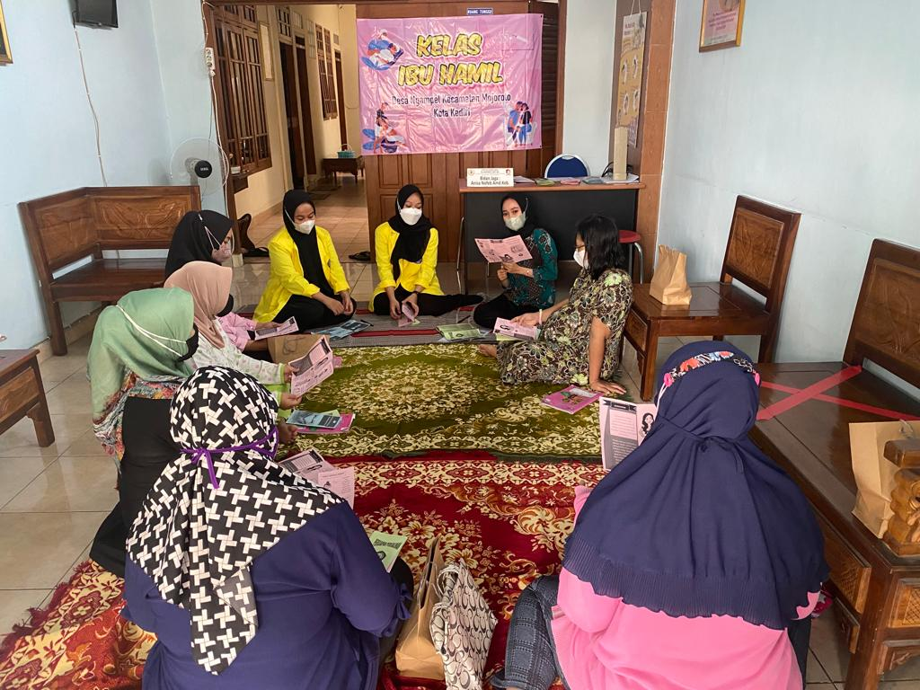
Gambar 1. foto kegiatan penyuluhan deteksi dini kehamilan risiko tinggi

Tabel 1. Distribusi frekuensi pengetahuan ibu hamil TM III sebelum diberikan penyuluhan
No | Pengetahuan | f(n)=15 | %
1 | Baik | 2 | 13,3
2 | Cukup | 4 | 26,7
3 | Kurang | 9 | 60
 | Nilai rata-rata = 59,33

Berdasarkan tabel 1. dapat diketahui bahwa sebagian besar responden sebelum diberikan penyuluhan komplikasi kehamilan dan deteksi dini risiko tinggi mempunyai pengetahuan kurang sebanyak 9 responden (60%). Nilai rata-rata yang didapatkan yaitu 59,33.

Tabel 2. Distribusi frekuensi pengetahuan ibu hamil TM III sesudah diberikan penyuluhan
No | Pengetahuan | f(n)=15 | %
1 | Baik | 11 | 73,4
2 | Cukup | 2 | 13,3
3 | Kurang | 2 | 13,3
 | Nilai rata-rata = 74
Sumber : Data Primer tahun 2022

Berdasarkan tabel 2. dapat diketahui bahwa sebagian besar responden sesudah diberikan penyuluhan tentang komplikasi kehamilan dan deteksi dini risiko tinggi mempunyai pengetahuan baik sebanyak 11 responden (73,4%). Nilai rata-rata yang didapatkan yaitu 74.
Pada tabel 1 dan tabel 2 menunjukkan adanya perbedaan data terhadap pengetahuan responden. Terjadi perubahan tingkat pengetahuan responden dari sebelum diberikan penyuluhan dan sesudah diberikan penyuluhan. Ada peningkatan pengetahuan responden dari sebagian besar berpengetahuan kurang menjadi memiliki tingkat pengetahuan baik tentang komplikasi kehamilan dan deteksi dini resiko tinggi pada ibu hamil.
Pengetahuan didefinisikan sebagai hasil dari tahu, dan terjadi setelah seseorang melakukan pengindraan terhadap suatu objek tertentu melalui indra penglihatan, pendengaran, penciuman, rasa, dan raba^{[7]}. Pengetahuan seseorang di pengaruhi oleh beberapa faktor antara lain sosial ekonomi, kultur, pendidikan, pengalaman, lingkungan, dan informasi. Pengetahuan yang dimiliki oleh seseorang dapat berpengaruh terhadap sikap, persepsi, motivasi, kemantapan dan perilaku^{[7]}.
Pemberian informasi kepada ibu hamil tentang deteksi dini resiko tinggi dan komplikasi pada kehamilan berpengaruh terhadap tingkat pengetahuan. Pemberian informasi melalui pendekatan penyuluhan membuat peserta menjadi lebih mengerti dan menjadi lebih waspada terhadap kehamilannya.
Informasi yang telah di dapatkan oleh responden mempengaruhi sikap ibu hamil dalam menjaga kehamilannya sehingga kehamilan dapat berjalan dengan lancar dan dapat berkontribusi dalam menurunkan AKI dan AKB.

- Kegiatan Pengisian Kartu Skor Pudji Rohjati (KSPR)
Setelah di berikan penyuluhan terkait deteksi dini risiko tinggi dan komplikasi, ibu hamil diberikan ketrampilan cara mengisi dan membaca Kartu Skor Pudji Rohjati. Sebelum di ajarkan, seluruh peserta menjawab “TIDAK BISA” mengisi dan “TIDAK MENGETAHUI” maksud dari KSPR ini. Kemudian setelah diajarkan, seluruh peserta mampu mengisi dan menjelaskan arti dari total skor KSPR.
Dari kegiatan pengisian KSPR tersebut di dapatkan hasil :
- 13 ibu hamil dengan skor KSPR 2 atau kehamilan risiko rendah
- 1 ibu hamil dengan skor KSPR 6 atau kehamilan risiko tinggi (hamil terlalu tua)
- 1 ibu hamil dengan skor KSPR 12 atau Kehamilan resiko sangat tinggi (hamil terlalu tua, tekanan darah tinggi, terlalu lama hamil)
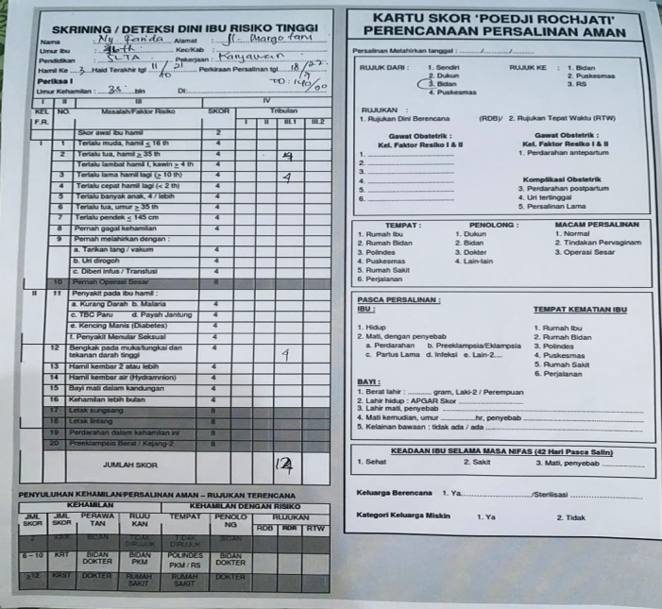
Gambar 2. Kartu Skor Pudji Rochjati yang telah di isi oleh peserta

- Pembentukan kelompok edukasi secara online (3K ON)
Untuk menjaga kegiatan tetap berkesinambungan dan pemantauan ibu hamil tetap dapat dilakukan maka pada program “ Kemilau Penari” di bentuk kelompok edukasi secara online yang dinamakan grup “3K ON” yaitu Konsultasi Keluhan Kehamilan secara Online yang bertujuan untuk saling sharing pengalaman ataupun keluhan-keluhan yang ditemukan dan juga mengadakan beberapa kegiatan yang bertujuan untuk mengurangi masalah kesehatan yang ada. Pelaksanaaan setiap program disesuaikan dengan waktu yang telah di rencanakan. Pemantauan kehamilan secara online ini diharapkan dapat menjadi alternative pemecahan masalah yang sering terjadi pada ibu hamil.
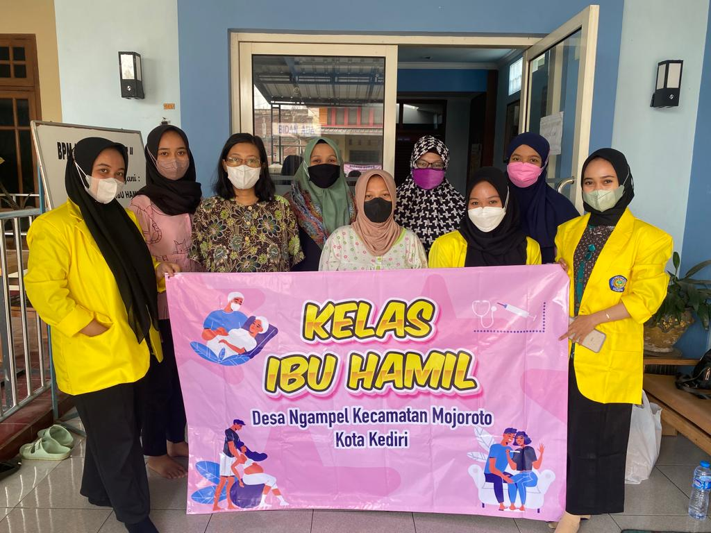
Gambar 3. Foto bersama peserta kegiatan kelas ibu hamil

SIMPULAN DAN SARAN
Kegiatan pengabdian masyarakat dengan intervensi “ Kemilau Penari” ini memberikan bebrapa intervensi seperti penyuluhan dan edukasi sebagai upaya meningkatkan pengetahuan ibu hamil tentang deteksi dini pada ibu hamil guna menurunkan AKI dan AKB serta menghasilkan perubahan tingkat pengetahuan dari berpengetahuan kurang mengalami peningkatan menjadi baik. Selain itu dibentuk pula kelompok edukasi secara online sebagai media sharing bagi ibu hamil seputar kehamilan. Dengan adanya inovasi ini maka diharapkan dapat memperoleh proses pencapaian yang telah dilakukan, serta bisa melakukan pembenahan terhadap program-program yang belum bisa berjalan dengan baik.

UCAPAN TERIKASIH
Kegiatan pengabdian masyarakat ini dapat berjalan dengan baik dan lancar atas bantuan berbagai pihak. Tim pelaksana pengabdian masyarakat mengucapkan terimakasih kepada Lembaga Penelitian dan Pengabdian Masyarakat (LPPM) STIKES Karya Husada Kediri atas ijin yang telah diberikan. Pelaksana juga mengucapkan terimakasih kepada bidan setempat dan juga peserta yang telah mengikuti kegiatan ini dengan baik.

DAFTAR PUSTAKA
- Budiyasa AAR, Sadguna DM, Widari N, Masyeni S. Pelatihan Kelompok Ibu Hamil dan Penunggu dalam Deteksi Dini Kehamilan Risiko Tinggi. Buletin Udayana Mengabdi. 2021. 20(02):168-173
- Puspitasari Indah, Dwi. Teknik Massage Punggung Untuk Mengurangi Persalinan Kala I. JurnalIlmu Keperawatan dan Kebidanan.2017. Vol.8. No.2, p100-106
- Farajnehd. Prevalence high risk pregnancy and some relevant factors in reffered.2018
- World Health Organization. Maternal Mortality. 2019
- Arindiah PW, Sri AL. Upaya Deteksi Dini Risiko Tinggi Kehamilan ditentukan oleh Pengetahuan dan Pemeriksaan Kehamilan di Pulau Osi. Jurnal pengabmas Masyarakat Sehat. 2019. 1(4): 265-268
- Muhith A, Arief F, asih MY, Yenny L. Pelaksanaan Kelas ibu hamil sebagai upaya peningkatan pengetahuan ibu, kader dan keluarga dalam deteksi dini resiko tinggi ibu hamil di wilayah kerja puskesmas Sambeng Kabupaten Lamongan. Care: Jurnal Ilmiah Ilmu Kesehatan. 2019. 7(1): 37-44
- Notoatmodjo, S. Pendidikan dan Perilaku Kesehatan. 2012.Jakarta : Rineka Cipta

